«Духовно-нравственное воспитание детей»
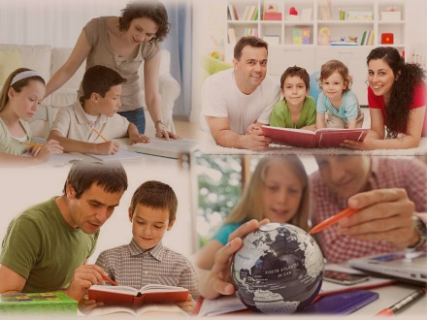Характер и нравственное поведение ребёнка –
это слепок с характера родителей, он
развивается в ответ на их характер и их
поведение.
Эрих Фром.
В нашем обществе одной из главных проблем, возникших на рубеже веков, стала проблема духовного и нравственного выгорания подрастающего поколения. Именно поэтому одной из важнейших в современном обществе проблем стала проблема духовно-нравственного воспитания подрастающего поколения. Все больше стали утрачиваться исконно народные традиции, стало проявляться небрежное отношение к памятникам исторической культуры, варварское отношение к природе, в результате наша многонациональная страна в последнее десятилетие оказалась на грани нравственной катастрофы. Что, естественно, оказывает негативное влияние на процесс формирования личности ребенка. Эпоха крайних противоречий, именно так можно назвать настоящее время.
И самое страшное сегодня — это потеря нравственно-духовных устоев в семье: отношение ребенка к труду, его мышление, вера, совесть, этика и эстетика. Ни для кого не секрет, что большинство родителей в первую очередь заботятся о материальной стороне, что естественно отодвигает на задний план проблемы духовные. Но мы должны вспомнить, что семья дает ребенку первый жизненный опыт, именно в семье закладываются основы его характера и морального облика, именно от семьи во многом зависит направление интересов и склонностей подрастающего поколения.
Общие интересы, общие дела, общие радости, доброжелательность в отношении друг к другу, спокойная ласковая речь, спокойный тон в общении - хороший и обязательный фон для формирования в ребёнке духовно-нравственных потребностей.
Формирование духовно-нравственных потребностей начинается с воспитания отзывчивости, которую мы понимаем, как способность человека понять затруднительное положение или состояние другого. Отзывчивого человека обычно называют чутким, сердечным. Отзывчивость - это целый спектр чувств — сочувствие, сострадание, сопереживание. Воспитывать отзывчивость в ребёнке нужно ещё до того, как у него сложатся представления о добре, зле, долге и других понятиях.
Примером этому может служить поучительный рассказ, в котором говорится о том, как молодые родители, имея старенького отца, не разрешали ему кушать за общим столом. А чтобы он, не дай бог, не разбил тарелки из фарфора, купили ему деревянную тарелку и ложку, из которой он практически не мог есть. Через некоторое время они застали своего девятилетнего сына за тем, что он пытался что-то мастерить из деревянной чурки. На вопрос родителей о том, что ребёнок мастерит? Малыш ответил, что он делает посуду для них, чтобы они могли из неё кушать, когда состарятся. Это ли не иллюстрация переживаемых ребёнком чувств и эмоций в собственном доме?
Дом для ребёнка – это этап подготовки к жизни. В доме должны царить любовь, справедливость, терпимость не только к детям, но и ко всем остальным членам семьи. Воспитание чувств ребёнка включает в себя воспитание сочувствия. Развитие этого требует поддержки со стороны родителей – и не только словом, но и примером. Ребёнок должен видеть, как мы на практике проявляем свою любовь к ближнему.

Другим важнейшим элементом формирования духовно-нравственных потребностей в семье – нравственная установка, которую можно сформулировать так: «Не вредить никому, а приносить максимум пользы». Её нужно формировать в сознании ребёнка с того времени, когда он начинает говорить. Благодаря этой установке ребёнок всегда будет стремиться к добру.

Еще одним важным структурным элементом нравственных потребностей
является способность к деятельной доброте и непримиримость ко всем
проявлениям зла.

Рассмотрим некоторые ситуации, в которых Вы, как родители, могли бы оказаться. Как поступить достойно?

СИТУАЦИЯ № 1:
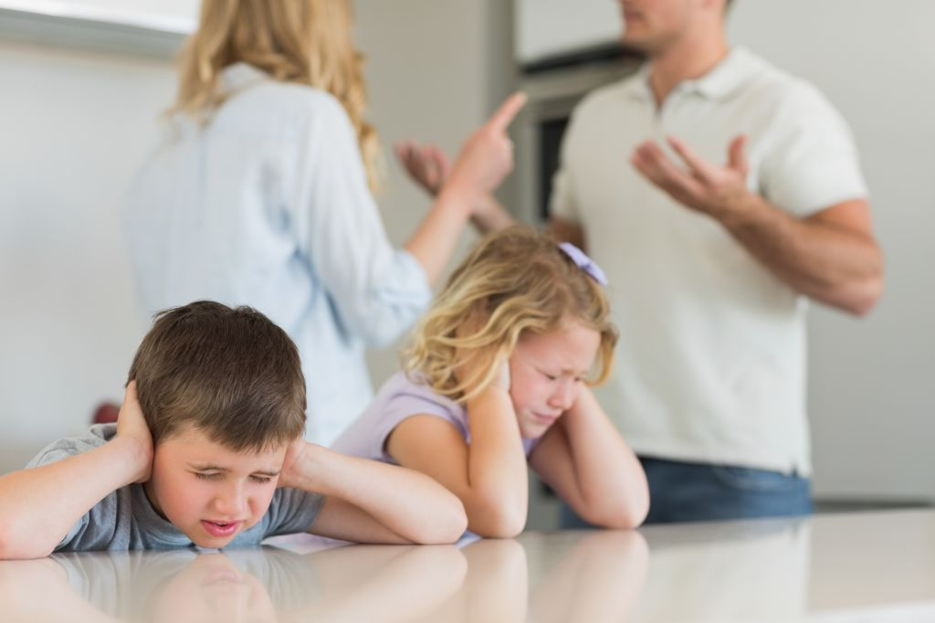Мальчик был наказан. Отец серьёзно с ним поговорил и в наказание не разрешил выходить ему из дома. Пришли друзья и позвали его в кино. Мама пожалела сына и стала уговаривать отца отпустить его с друзьями. Между родителями произошёл конфликт.
Как правильно поступить, чтобы избежать конфликта?
Вывод. Родители должны предъявлять единые требования к ребёнку и никогда не ругаться при детях.

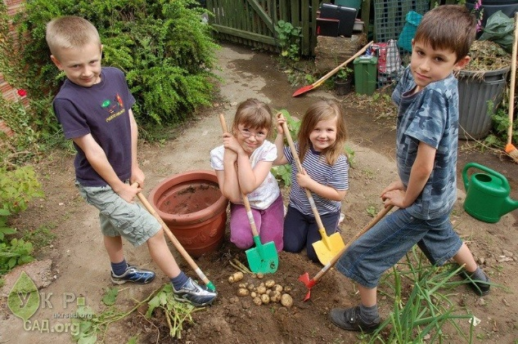СИТУАЦИЯ № 2:
Родители решили поехать за город, поработать на даче. Все нашли себе работу, кроме Пети. Ему предлагали пополоть грядки, принести воды из родника, но он отказывался от всех предложений. Бегал по саду за бабочками, кричал, мешал работать. Почему сложилась такая ситуация?
Вывод. Основы трудолюбия должны закладываться с детства в семье.

СИТУАЦИЯ № 3: Мама пришла с работы. Сын встретил маму, предложил ей тапочки и стал накрывать на стол. После ужина мальчик сел вместе с мамой выполнять задание, так как не мог справиться сам. Мама объяснила ему задание, похвалила за аккуратную работу и нежно обняла его. Как вы думаете, какие взаимоотношения сложились между членами этой семьи?
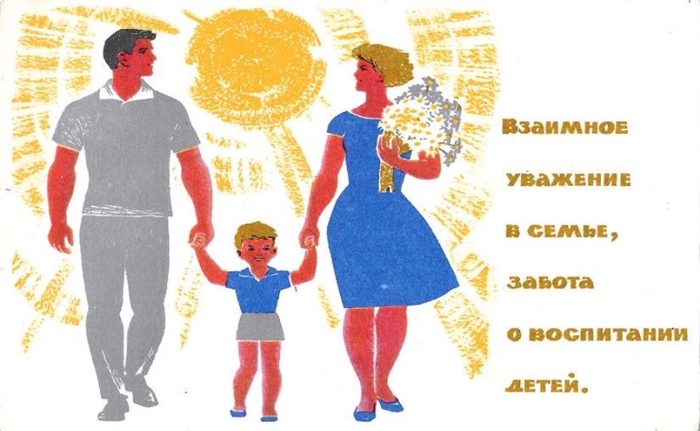Вывод: В семье всегда должно быть уважительное отношение членов семьи друг к другу.

СИТУАЦИЯ № 4:
В семье двое детей: брат и сестра. Брат ходит в 4 класс, сестра — в детский сад. Сестре уделяют больше внимания, так как она ещё маленькая. Ей чаще покупают игрушки, чем брату, опираясь на то, что он вышел из этого возраста. Мальчик очень обижается, но родители не реагируют на это. О чем мы не должны забывать при воспитании детей разного возраста?
Вывод: В семье должно быть правильное и равномерное распределение материальных средств и моральных воздействий на детей.

Соблюдение этих выводов позволит создать в семье необходимую атмосферу для формирования в ребёнке духовно-нравственного начала.

Очень часто мы сталкиваемся с одной и той же проблемой: читаем детям нотации о том, как нужно вести себя, даем им полезные советы, предостерегаем от ошибок, а в итоге получаем противоположные результаты. Может быть, наши поступки не всегда соответствуют тому, о чем мы говорим?

Мы всегда должны помнить о том, что, если:
1. Ребенка постоянно критикуют, он учится ... (ненавидеть).
2. Ребенок живет во вражде, он учится... (быть агрессивным).
3. Ребенок живет в упреках, он учится... (жить с чувством вины).
4. Ребенок растет в терпимости, он учится... (понимать других).
5. Ребенка хвалят, он учится ... (быть благородным).
6. Ребенок растет в честности, он учится ... (быть справедливым).
7. Ребенок растет в безопасности, он учится ... (верить в людей).
8. Ребенка поддерживают, он учится ... (ценить себя).
9. Ребенка высмеивают, он учится ... (быть замкнутым).
10.Ребенок живет в понимании и дружбе, он учится ... (находить любовь в мире).

Таким образом, мы с Вами должны объединять усилия именно в воспитании доброго, убежденного, честного человека. И пусть в этой жизни с детьми всегда будут рядом родители – добрые и надежные друзья и наставники, так как именно от вас зависит, каким вырастет ваш ребенок.

